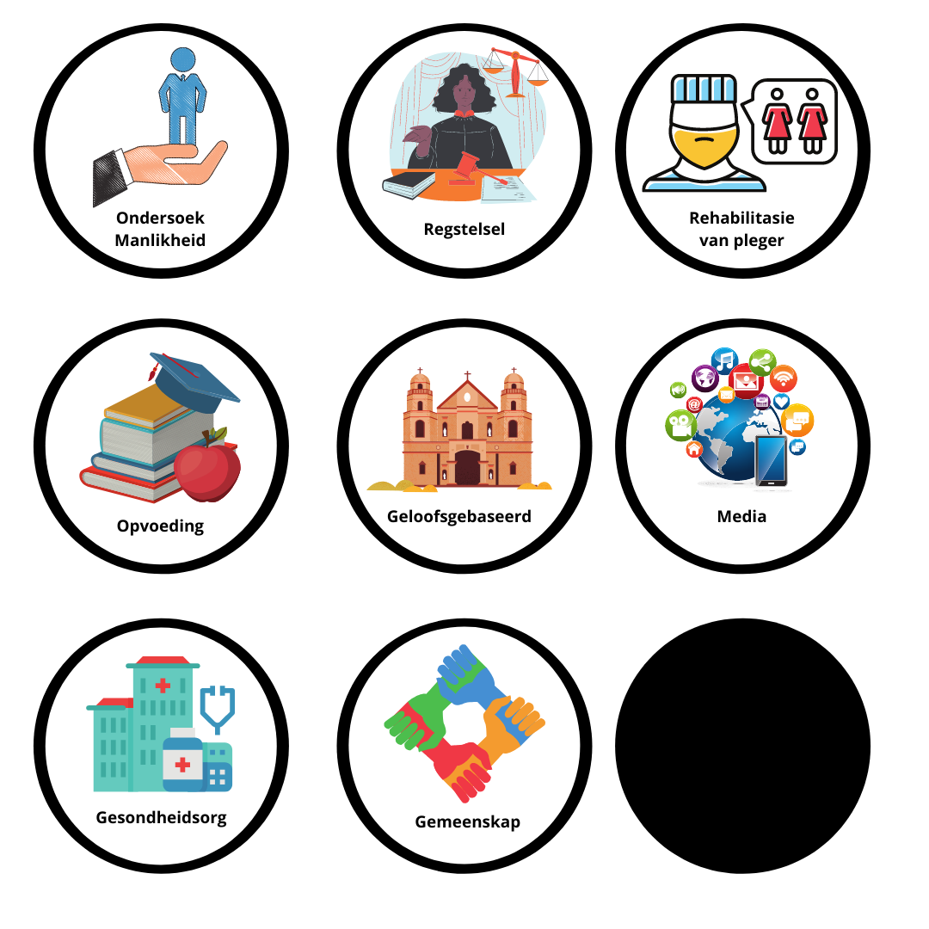
Programme wat manlikheid aanspreek, probeer om kenmerke te ondersoek wat van jou “'n man maak". Die sentrale idee is om seuns van ‘n vroeë ouderdom af op te voed oor die standpunt dat geweld (teen enigiemand) verkeerd is.Die huidige aanvaarde definisie van manlikheid, in enige samelewing, is nie die enigste alternatief nie. Alhoewel mans fisies anders is, is meisies ook geregtig op dieselfde regte en geleenthede as mans.

Hou ‘n dinkskrum en stel DRIE strategieë voor wat in Suid-Afrika geïmplementeer kan word om verandering teweeg te bring ten opsigte van die manier waarop mans oor vroue dink.

Strategieë vir Suid-Afrika
Die kriminalisering van alle vorme van GGG - huishoudelike geweld, verkragting, seksuele teistering, sielkundige geweld ensovoorts was 'n belangrike stap in die uitskakeling daarvan. Wat oorbly, is die konsekwente toepassing van hierdie wette, die implementering van boetes en 'n groter fokus op die rehabilitering van veroordeelde oortreders. Ander regsreaksies op GGG het ingesluit: regshulpdienste; opleiding van die polisie en regterlike personeel; vrouepolisiestasies; regsvoorspraak; opleiding van familie-, kriminele-, immigrasie- en jeug- prokureurs en voorspraakverenigings.
Dinkskrum DRIE strategieë wat in Suid-Afrika geïmplementeer kan word om verandering teweeg te bring in die manier waarop die regstelsel oortreders behandel.
Strategieë vir Suid-Afrika
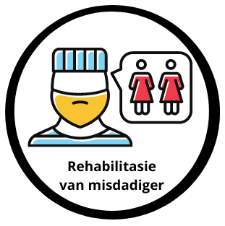
Om te werk met die oortreders van geweld (intervensie programme) is 'n omstrede en lewer slegs af en toe 'n suksesvolle uitkoms. Terwyl slagofferbystandsdienste 'n nuttige manier is om 'n bestaande probleem aan te spreek, teiken hierdie benadering die bron van die probleem en probeer om gewelddadige mans se gedrag te verander.
Hou ‘n dinkskrum en stel DRIE strategieë voor wat in Suid-Afrika geïmplementeer kan word om verandering teweeg te bring in die manier waarop oortreders vroue behandel.
Strategieë vir Suid-Afrika
Skoolstelsels is 'n integrale deel in die voorkoming van GGG. Uitgebreide kurrikulums, seksualiteitsopvoeding, skoolvoorligtingsprogramme en skoolgesondheidsdienste kan almal die boodskap oordra dat geweld verkeerd is en voorkom kan word. Alternatiewe modelle van manlikheid moet voorgestel word, konflikoplossingsvaardighede aangeleer word en hulp moet verleen word aan kinders / adolessente wat slagoffers of oortreders van geweld kan wees. Die integrasie van GGG as vak in Sielkunde, Sosiologie, Medies, Verpleegkunde, Regte, Vrouestudies, Maatskaplike werk en ander programme stel verskaffers in staat om hierdie probleem te identifiseer en aan te spreek.

Hou ‘n dinkskrum en stel DRIE strategieë voor wat in Suid-Afrika geïmplementeer kan word om verandering in die onderwysstelsel teweeg te bring.
Strategieë vir Suid-Afrika
Godsdienstige berading, ondersteuningsgroepe, onderwysprogramme, studiegroepe en hulpprogramme kan GGG met hul deelnemers / aanhangers aanspreek. Die meeste godsdienste beklemtoon die belangrikheid van vrede en verdraagsaamheid. Om 'n bespreking van GGG in die konteks van godsdienstige beginsels te voer, is een manier waarop bewustheid en ‘n bespreking van die probleem te bevorder. Dit kan ook 'n manier wees om slagoffers te identifiseer en by te staan wat nie gemaklik voel om met 'n gesondheidsorgverskaffer of polisiebeampte te praat nie.

Hou ‘n dinkskrum en stel DRIE strategieë voor wat in Suid-Afrika geïmplementeer kan word om verandering teweeg te bring sodat geloofsgebaseerde organisasies vroue, wat mishandel is, kan ondersteun, en die publiek te kan opvoed.

Strategieë vir Suid-Afrika
Die media is 'n belangrike kanaal om GGG sigbaar te maak, oplossings te adverteer, beleidmakers in te lig en die publiek op te voed oor wetlike regte en hoe om GGG te herken en aan te spreek. Koerante, tydskrifte, nuusbriewe, radio, televisie, die musiekbedryf, film, teater, advertensies, die internet, plakkate, pamflette, gemeenskapskennisgewingborde, biblioteke en direkte pos is almal kanale vir die verskaffing van inligting aan slagoffers en die algemene publiek oor GGG-voorkoming en beskikbare dienste.

Hou ‘n dinkskrum en stel DRIE strategieë voor wat deur die media in Suid-Afrika geïmplementeer kan word om verandering teweeg te bring en om bewustheid oor geslagsgebaseerde geweld te skep.
Strategieë vir Suid-Afrika
Een van die belangrikste maniere om slagoffers te identifiseer en by te staan, is die opleiding van gesondheidsorgverskaffers om geslagsgebaseerde geweld te herken en daarop te reageer. Alle gesondheidswerkers, nie net verloskundiges en ginekoloë nie, moet leer om die tekens van GGG te herken. Hospitale (veral noodkamerpersoneel), openbare- en private gesondheidskliniekpersoneel, algemene- gesinspraktisyns, interniste, pediaters, psigiaters, verpleegsters en die personeel van gesinsbeplanningsklinieke moet almal opgelei wees..

Hou ‘n drinkskrum en noem DRIE strategieë wat in Suid-Afrikaanse hospitale geïmplementeer kan word, om verandering in die hantering van geslagsgebaseerde geweld teweeg te bring.

Strategieë vir Suid-Afrika
'n Aantal studies het getoon dat een van die sekerste maniere om GGG uit te skakel, is die betrokkenheid van volle gemeenskappe deur die erkenning en die aanspreek van die GGG-probleem. Om optimaal effektief te wees, moet gemeenskapsnetwerke antwoorde vind en lede uit alle sektore van die gemeenskap bymekaarbring. Integrasie tussen gesinne, besighede, voorspraakgroepe/burgerlike samelewings, openbare dienste soos die polisie, brandweermanne en mediese ondersoekers, maatskaplike dienste soos welsyn, openbare behuising- en gesondheidsdepartemente, opvoedingsinstansies, die media en amptenare van nasionale-, staats-/provinsiale- en munisipale regerings moet plaasvind. Gemeenskapsingrypings moet 'n duidelike boodskap uitstuur oor wat geslagsgebaseerde geweld is, die verskillende vorme wat dit kan aanneem.

Hou ‘n dinkskrum en stel DRIE strategieë, wat in jou plaaslike gemeenskap geïmplementeer
kan word om verandering in die hantering van geslagsgebaseerde geweld teweeg te bring,
voor.
Strategieë vir Suid-Afrika

